**DISEÑO, CONSTRUCCIÓN E IMPLEMENTACIÓN DE SISTEMA DE INFORMACIÓN PARA DETECTAR FRAUDE EN REDES ELÉCTRICAS DE MEDIA Y BAJA TENSIÓN.**

**Plan de Calidad**

# Introducción

El Plan de gestión de la calidad, o planeación de la calidad son una serie de normas interrelacionadas que se encargan de administrar de forma ordenada la calidad de los productos del proyecto, siempre asegurando la satisfacción del cliente y cumplir a cabalidad las expectativas del mismo.

Este plan contempla información de los procesos, procedimientos, herramientas y técnicas empleadas en el proyecto para asegurar la calidad de los productos desarrollados y la gestión.

### Propósito del Plan:

Coordinar los procesos respecto a la calidad del proyecto y por ende los productos entregables del mismo; estos procesos al definirse y documentarse proveen una guía para la etapa de implementación, y para el desarrollo completo del proyecto.

Estos procedimientos establecidos son de ejecución verificada obligatoria, pues sobre estos se basa el seguimiento de la calidad del proyecto y su aseguramiento; Ludus ha dispuesto la documentación de su plan de calidad para realizar el mismo seguimiento en el proyecto.

### Referencias

* Cronograma
* Actas de reuniones
* Documentos de avance de proyecto
* Actas de cierre fase

### Sistema de Gestión de Calidad

A continuación se describe el Sistema de Gestión de Calidad aplicable a este proyecto:

1.1.3.1 Responsabilidades:

Ludus SAS velará por el desarrollo, implementación y mantenimiento del presente plan de calidad durante el tiempo de vida establecido para el proyecto; con el fin de cumplir con los requerimientos presentados y aprobados por la EEC (Empresa de Energía de Cundinamarca), para la ejecución del presente proyecto, así como la continua mejora en las actividades.

Se nombra como gestor y coordinador de calidad al Gerente de Proyecto establecido.

Se comunica al personal establecido por medio del plan de calidad, los procesos necesarios para el aseguramiento de la calidad del proyecto; todas las actividades estarán orientadas para garantizar la calidad en el cumplimiento de los objetivos del proyecto.

1.1.3.2 Sistema de Gestión de Calidad:

Ludus SAS describe a continuación los aspectos necesarios para la documentación e implementación de su sistema de gestión de calidad e indica que se encuentra trabajando constantemente en mejoramiento continuo de cada actividad controlada por el mismo; esto se encuentra bajo los lineamientos de la norma ISO 9001:2008. Según lo cual se establece:

Procesos del sistema de gestión de calidad:

**Mapa de Procesos:**

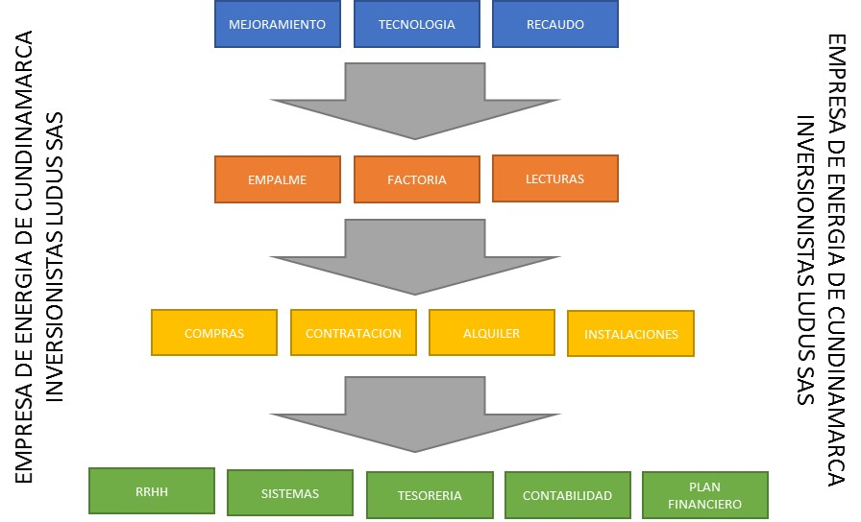

* Listado de los procesos necesarios para la implementación del proyecto y su clasificación según lo indica la norma.
* Aseguramiento de los recursos necesarios para la ejecución de dichos procesos.
* Establecimiento de acciones preventivas, correctivas y mejora continua para alcanzar los objetivos del proyecto.
* Manual de calidad de la organización no formalizada, pues se está terminando su levantamiento y documentación.

**Documentos:** Todos los documentos del sistema de gestión de calidad, serán afectados por una revisión completa, aprobados mediante un comité directivo y de calidad; y se establece un control de documentos orientado a garantizar que aquellos documentos publicados cumplan a cabalidad con la estructura de calidad definida para el proyecto.

**Compras:** El proceso de compras puede ser llevado a cabo por la empresa cliente del proyecto, o por Ludus, pero nunca en conjunto; cuando se establece en el contrato de implementación de la consultoría que el responsable por la adquisición del equipamiento es Ludus, se determina un proceso general de compras que busca el diseño, desarrollo, emisión, implementación y mantenimiento de procedimientos de contratación, de acuerdo al estudio de costos ejecutado; manteniendo la calidad y cumplimiento de los requisitos necesarios del proyecto.

**Recursos Humanos:** El procedimiento para el establecimiento del recurso humano necesario para el proyecto cuenta con una política orientada en cumplir las necesidades del proyecto respecto a los perfiles necesarios, así como con la verificación del ambiente laboral para el empleado, velando siempre por el desarrollo y el crecimiento personal y profesional de los mismos. Se mantiene un plan de capacitación y promoción permanente de acuerdo al desempeño de los mismos. Esto se verifica mediante evaluaciones de desempeño mensuales.

**Producto no conforme:** El proyecto está diseñado para generar diferentes productos, cada uno de estos productos tiene procesos de certificación de calidad, no se encuentra un control de producto no conforme implementado, pues los procesos son susceptibles de ajustes para encasillarlos en la organización cliente del proyecto.

**Acciones Preventivas y Correctivas:** Cada acción debe llevar un estricto control de origen, estás acciones se establecen en un marco definido metodológico orientado al actuar frente a una situación no deseada dentro de la implementación, todo esto frente a: riesgos potenciales, quejas del cliente, o no conformidades con la ejecución de la implementación o eventualidades presentes en el proyecto.

**Auditorías de Calidad:** Las auditorías de calidad son de carácter interno, y se establecen con los parámetros necesarios para la ejecución de instrucciones en programación, planificación, implementación y ejecución de las auditorias en el proyecto, con esto se busca verificar la veracidad del sistema de gestión de calidad.

# Objetivos de desempeño y calidad

Los objetivos de desempeño y calidad establecidos para el proyecto son:

|  |  |
| --- | --- |
| **Etapa** | **Objetivo de calidad y/o desempeño** |
| Fase I – Planeación | Definir el equipo de proyecto y los planes del proyecto. |
| Fase II – Diagnóstico | Levantar, procesar y consolidar la información. |
| Fase III – Diseño e Implementación | Validar la solución adecuada.  Asegurar la compatibilidad entre los sistemas.  Definir el prototipo de la solución.  Definir y desarrollar la solución BA.  Realizar las pruebas y estabilizar la solución en el ambiente QA. |
| Fase IV – Puesta en Marcha | Capacitar a usuarios clave en la solución.  Aceptar y Firmar la solución configurada en el ambiente de producción. |

## Procesos críticos e indicadores de gestión

Esta sección resume el conjunto de procesos críticos[1] que serán monitoreados durante el proyecto, así como los indicadores empleados para su medición.

|  |  |  |
| --- | --- | --- |
| **Proceso crítico** | **Tarea** | **Indicador** |
| Cada fase del proyecto | Checklist al inicio y fin de cada Fase | Indicador de resultados de cada Tarea. |
| Cumplimiento del plan de trabajo. | Monitorear el estado del proyecto. | Cumplimiento del cronograma |

## Métricas de desempeño y calidad

En esta sección se describen las métricas de desempeño (avance del proyecto) y calidad (cumplimiento compromisos) que serán utilizadas para monitorear y controlar el proyecto.

|  |  |  |
| --- | --- | --- |
| **Medida** | **Descripción** | **Unidad de medida** |
| Cumplimiento de criterios de aceptación | Cumplir con los criterios de aceptación (lista de chequeo) definidos para cada uno de los entregables | # criterios cumplidos /# criterios definidos |
| Desviación de cronograma | Desviación en el porcentaje de cumplimiento de cada tarea. Se calculará a través de Project asignando para cada tarea la siguiente escala de cumplimiento: 0% no cumplido, 50% en proceso, y 100% cumplido. | % avance real / % avance planeado |
| Cumplimiento de compromisos. | Cumplimiento de solicitudes y casos reportados por cliente (Ludus) | # actividades cumplidas/ # actividades incumplidas |

## Ó

|  |  |  |  |
| --- | --- | --- | --- |
| AREA | OBJETIVO DE CALIDAD | META | METRICA |
| ALCANCE | Elaborar los entregables con los items solicitados para que cumplan los requisitos preestablecidos | Cumplir con los requisitos preestablecidos para los entregables del proyecto | No. de entregables elaborados satisfactoriamente/No. de entregables preestablecidos |
| TIEMPO | Realizar seguimiento continuo al cronograma | Cumplir con el tiempo estimado para la realización del proyecto | % de avance en el proyecto |
| CONTROL DE CAMBIOS | Implementar los cambios aprobados por el Comité de control de cambios | Implementar los cambios aprobados en un 80% mínimo | No. de cambios implementados/No. de cambios aprobados |
| COSTOS | Cumplir con el presupuesto estimado | Cumplimiento del presupuesto entre el 95% y el 110% | Costo del presupuesto ejecutado/costo del presupuesto estimado |
| SEGUIMIENTO Y CONTROL | Cumplir con las reuniones programadas | Cumplir con las reuniones programadas por lo menos en un 90% mínimo | No. de reuniones realizadas/No. de reuniones planeadas |

## Criterios de aceptación.

Los criterios de aceptación se definen para cada uno de los entregables de las fases. Los criterios de aceptación se definen en el documento: “Criterios_Aceptacion_Entregables”, que hace parte de este plan.

# Procesos, Procedimientos y Productos de Trabajo

Los procesos y procedimientos relacionados con el aseguramiento de la calidad son:

|  |  |  |
| --- | --- | --- |
| **Tipo** | **Nombre** | **Producto de Trabajo** |
| Proceso | Aseguramiento de la calidad | Checklist de cada Fase |
| Proceso | Pruebas de la solución | Reporte de Pruebas |
| Procedimiento | Revisión de criterios de aceptación. | Documento Acta de reunión  Documento Avance de Proyecto  Actas de aceptación de entregables. |

## Detalle de actividades relacionadas con el aseguramiento de la calidad

Las actividades de aseguramiento de calidad son:

* Realizar actividades internas de Quality Review para cada una de las fases del proyecto.
* Validación de los criterios de aceptación por parte de los responsables dentro del equipo de trabajo del cliente (Ludus).
* Control a las actividades de aseguramiento, acciones correctivas y acciones preventivas, en las reuniones de seguimiento.
* De requerirse algún cambio al alcance del proyecto, este deberá solicitarse por medio de una solicitud de cambios.
* Se presentará como mínimo un informe de avance del proyecto una vez al mes, luego del inicio de la ejecución del mismo.
* Se realizarán reuniones con el equipo de proyecto mínimo dos veces al mes para evaluar el desempeño en la ejecución del proyecto.
* Se validará que la documentación escrita esté elaborada bajo normas APA y cumpla con los requisitos para trabajos escritos contemplados en ella.
* Se validará que los entregables cumplan con los requisitos especificados en la definición de requerimientos.

## Procedimientos para gestionar acciones inmediatas, correctivas, preventivas y de mejora.

De común acuerdo con el cliente (Ludus), se establecerá un formato para capturar, reportar y gestionar acciones correctivas, preventivas, inmediatas o de mejora llamado “Issues_Action_Items.

# Historia de Cambios

|  |  |  |  |
| --- | --- | --- | --- |
| **Fecha** | **Versión** | **Descripción** | **Autor** |
| 16/03/2017 | 1.0 | Plan inicial de Calidad |  |
| 27/03/2017 | 2.0 | Plan definitivo |  |

# Aprobaciones

|  |  |  |
| --- | --- | --- |
| **Fecha** | **Nombre** | **Firma** |
| 10/04/2017 | Cliente (Ludus) |  |

1. Puntos del proceso que generan mayores impactos en términos de la efectividad y desempeño del proyecto.